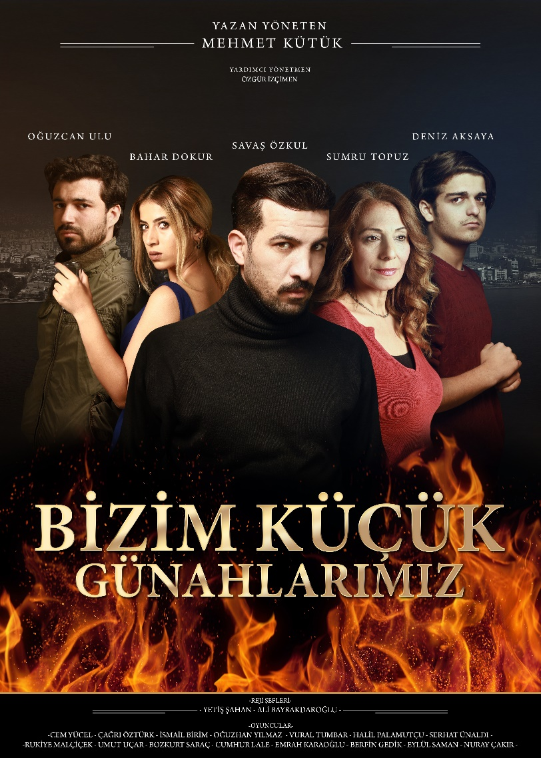
Vizyon Tarihi:
17 Kasım 2017
Şirket:
Kalem Film
Filmin Türü:
Dram - Aşk
Filmin Süresi:
85 Dakika
Yönetmen:
Mehmet Kütük
Senaryo:
Mehmet Kütük
Görüntü Yönetmeni:
Mehmet Kütük
Müzik: Mehmet Yorulmaz
Oyuncular:
- Savaş Özkul
- Bahar Dokur
- Oğuzcan Ulu
- Sungur Topuz
Konusu:
Birbirinden uzak gibi görünen ama iç içe geçmiş hayatların akıl almaz rastlantılarla bir araya gelişinin doğurduğu macera dolu bir aşk hikâyesi.

